**Оказание помощи терпящим бедствие на воде**

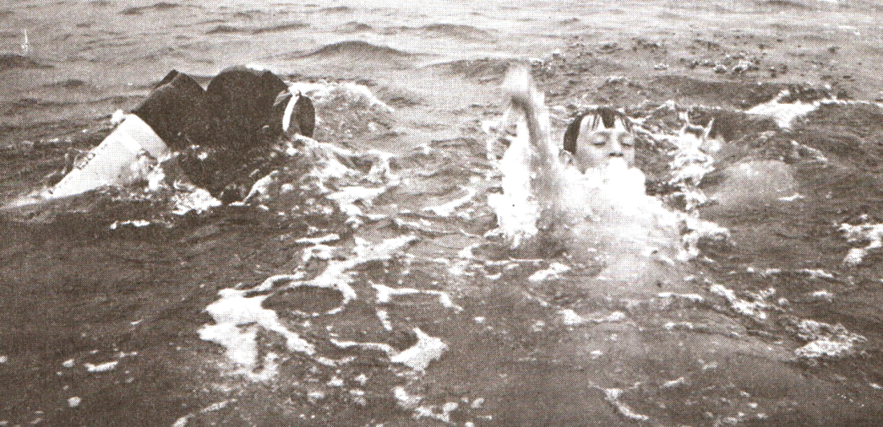 **Водный простор манит прохладой и тайнами глубин, завораживает своей красотой и загадочностью. И в тоже самое время эта среда крайне опасна и враждебна человеку. По статистике на территории России тонет свыше 14 тысяч человек, в том числе около 3,5 тысяч детей. Находясь у воды, никогда не забывайте о собственной безопасности и будьте готовы оказать помощь попавшему в беду.**

Выделяют два этапа оказания помощи при утоплении. Первый – это действия спасателя непосредственно в воде, когда утопающий ещё в сознании, предпринимает активные действия и в состоянии самостоятельно держаться на поверхности. В этом случае есть реальная возможность не допустить трагедии и отделаться лишь “лёгким испугом”.

**Помощь утопающему, оказываемая пловцом**

Пловцу при оказании помощи утопающему необходимо учитывать, откуда – с берега или с судна – она оказывается, каково направление течения, какая глубина. Необходимо знать, как подплывать к утопающему, как освобождаться от его захватов и транспортировать его к берегу.

Подплывать к утопающему нужно тремя способами:

***Первый способ.*** Подплыть к утопающему сзади и обхватить его рукой за плечи.

***Второй способ.*** Подплыть к утопающему спереди, за 2-3 метра до него опуститься под воду, обхватить его туловище рукой и толчком вверх повернуть спиной к себе.

***Третий способ.*** Если утопающий опустился на дно, подплыть к нему, взять как можно удобнее и, оттолкнувшись от дна ногами, вынырнуть вместе с утопающим, предварительно подтолкнув его кверху.

Освобождение от захватов утопающего. При захвате за обе руки сверху сжать кулаки, сделать рывок руками вверх, в сторону больших пальцев. При захвате снизу сделать рывок руками вниз в стороны.

От захвата за туловище спереди положить ладонь на подбородок или нос утопающего и оттолкнуть его от себя.

От захвата за шею сзади правой рукой сильно схватить кисть левой руки утопающего, а левой рукой за локоть и быстро перебросить руку, поворачивая утопающего спиной к себе.

**Первая (доврачебная) помощь утопающему.**

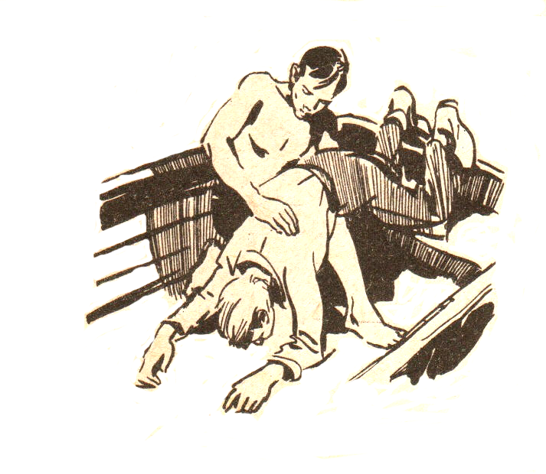Вытащив утопающего на берег или судно, надо освободить его от одежды, мешающей свободному дыханию, затем очистить нос и рот от песка и ила пальцем, обёрнутым носовым платком или бинтом. Если зубы крепко стиснуты, разжать их деревянной палочкой. Для удаления воды из желудка и лёгких пострадавшего кладут нижним краем грудины на бедро согнутой в колене под прямым углом ноги (рис. 1). При этом в условиях маломерного судна ноги пострадавшего могут находиться на банке, а туловище в низу. Одной рукой спасатель поддерживает голову пострадавшего за подбородок, а другой нажимает между лопаток. Как только основная масса воды будет удалена, немедленно приступают к искусственной вентиляции лёгких одновременно с закрытым массажем сердца или приводят к жизни утопающего так называемым контактным способом.

В последнее время благодаря своей простоте контактный способ получил большое распространение. Он заключается в следующем, оказывающий помощь периодически, в ритме своего дыхания, вдувает выдыхаемый им самим воздух в рот пострадавшего. Выдох производящего искусственное дыхание соответствует фазе вдоха пострадавшего. Выдох же пострадавшего – акт пассивный, он осуществляется в силу эластичности лёгочной ткани. Этот способ особенно эффективен, так как в лёгкие, а следовательно в кровь пострадавшего поступает углекислота, содержащаяся в воздухе, выдыхаемом человеком, оказывающим помощь (около 4-5%). Эта углекислота является специфическим возбудителем дыхательного центра.

Подготовительные мероприятия должны проводиться максимально быстро, до 40 – 60 секунд, но осторожно, так как при грубом обращении у пострадавшего может резко прекратиться ослабленная сердечная деятельность.

Если у пострадавшего наблюдается резкая бледность лица, а в полости рта и около ноздрей нет ни воды, ни пены («бледные» утонувшие), то удалять воду и очищать полость рта не следует. Резко запрокинув его голову, начинают делать искусственное дыхание в сочетании с закрытым массажем сердца.

**Искусственное дыхание «изо рта в рот»** (рис. 2).после удаления воды из лёгких и желудка пострадавшего укладывают на спину. Под лопатки подкладывают валик из одежды, песка, камня или других предметов высотой 15 см. Спасатель становится на колени сбоку максимально запрокинув голову пострадавшего, и зажимает ему нос рукой. Затем, набрав воздуха, своим ртом (через платок или марлю) вдувает его в лёгкие пострадавшего.

Искусственная вентиляция лёгких считается удачной только в том случае, когда грудная клетка пострадавшего заметно расширяется.

Выдох производится пассивно. Во время выдоха спасатель отстраняется от головы пострадавшего, чтобы воздух мог беспрепятственно выходить из лёгких. Ритм дыхания 16 – 20 раз в минуту. Необходимо следить за наличием жидкости и слизи в дыхательных путях, периодически удаляя её.

**Закрытый массаж сердца.** Одновременно с искусственным дыханием обязательно выполняют закрытый массаж сердца. Для этого спасатель вдув воздух дыхательные пути пострадавшего, во время пассивного выдоха из его лёгких делает 4 - 6 резких нажимов на его грудину: ладонь левой руки помещает на нижнюю треть грудины пострадавшего, правую руку накладывает на тыльную сторону левой руки. За счёт усилий всего туловища он производит быстрое надавливание на грудину так, чтобы сместить ее на 2 – 6 см по направлению к позвоночнику. Вдувание воздуха осуществляется через каждые 4 – 6 надавливаний на грудину.

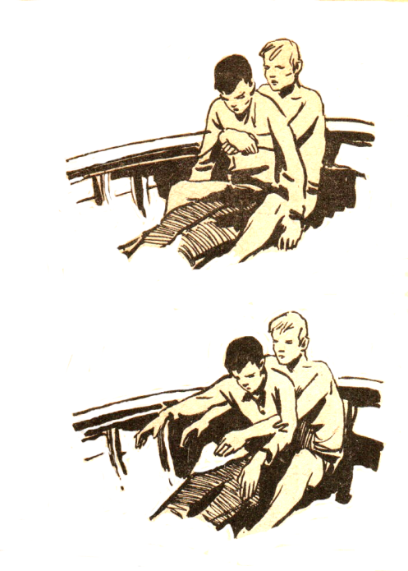Если искусственное дыхание и закрытый массаж сердца выполняют два спасателя, их работа должна быть согласованной. В этом случае после каждых 4 толчков на грудину производят одно вдувание воздуха. Одновременно с закрытым массажем сердца растирают всё тело шерстяной тканью.

В стеснённых условиях катера, моторной лодки, шлюпки, яхты применяют «искусственное дыхание путём обхвата грудной клетки» (рис. 3). Сидя на скамейке (банке), спасатель усаживает пострадавшего между ног. Продев свои руки ему под мышки, он обхватывает грудную клетку пострадавшего и, сжимая её, одновременно кулаком одной руки 4 раза толчкообразно надавливает на его нижнюю треть грудины. Таким образом обеспечивается и закрытый массаж сердца. Затем спасатель разводит руки пострадавшего, поднимая его плечи до горизонтального положения. Одновременно он грудью подталкивает пострадавшего вперёд, обеспечивая вдох.

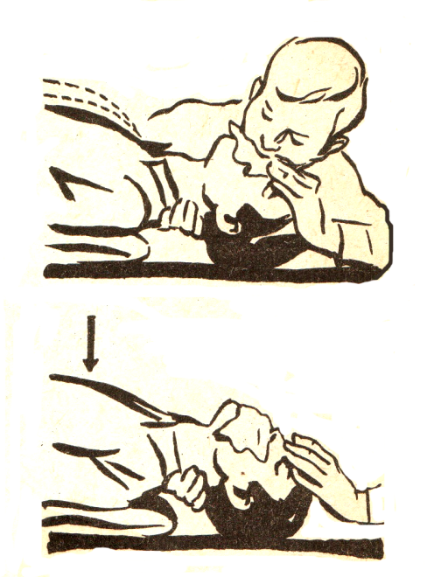Выполняя искусственное дыхание, нужно внимательно следить за шириной зрачков и пульсом пострадавшего. Если зрачки сузились и появилось дыхание, то ему дают нюхать нашатырный спирт, сбрызгивают лицо, грудную клетку водой и извлекают язык, ритмически потягивая его.

Кроме основного контактного способа «изо рта в рот» и «искусственного дыхания путём обхвата грудной клетки», может быть применён способ, который заключается в том, что пострадавшего укладывают на спину, голову его поворачивают набок, а в области угла лопаток подкладывают валик из одежды. Оказывающий помощь становится на колени позади головы пострадавшего, лицом к нему, захватывает его руки в районе предплечий и, положив их на грудину, нажимает на неё – происходит выдох (рис. 4). Затем закидывает выпрямленные руки назад – происходит вдох (рис. 5). Такое искусственное дыхание должно производиться с частотой 18 – 20 вдохов в минуту.

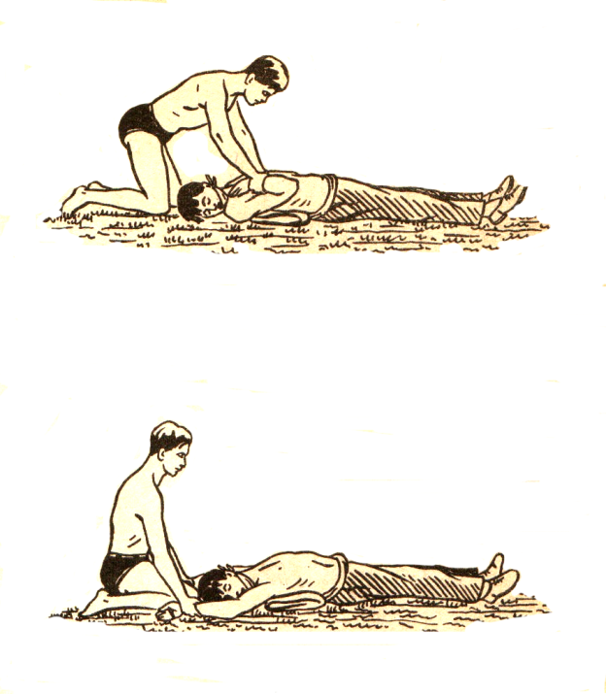Во всех случаях, если возможно, следует немедленно вызывать врача или другого медицинского работника. До прихода врача искусственное дыхание выполняется непрерывно на свежем воздухе или в хорошо проветриваемом помещении, пока, пострадавший не начнёт дышать, что иногда достигается через несколько часов, но не менее двух, или пока не появятся признаки биологической смерти: трупные пятна и окоченение мышц.

Как только у пострадавшего появится хотя бы слабое самостоятельное дыхание, надо немедленно закутать его в тёплое одеяло или накрыть сухой одеждой и обложить бутылками с горячей водой или мешочками с горячим песком, чтобы восстановить кровообращение. В первую очередь обогревают затылок, ноги, область печени и поясницу. Давать пострадавшему горячие или возбуждающие напитки раньше, чем он придёт в сознание, не рекомендуется. Если дыхание пострадавшего вновь приостановилось, нужно немедленно снова возобновить приёмы искусственного дыхания. Наблюдение и уход за пострадавшим продолжается до тех пор, пока он полностью не поправится.

**Рекомендации попавшим в беду на воде**

***Если при длительном купании вы почувствовали усталость:***

1. Немедленно разворачивайтесь и плывите к берегу.
2. Экономно расходуйте свои силы, время от времени отдыхайте, перевернувшись на спину и расслабившись. Отдых чересчур не затягивайте, чтобы не замёрзнуть.
3. Если вы сомневаетесь, что сумеете самостоятельно добраться до берега, во время отдыха подымайте вверх руки и машите, стараясь привлечь к себе внимание.

***Если при длительном купании вы почувствовали судорогу:***

1. Сразу остановитесь и, повернувшись на спину, ложитесь на воду.
2. Если у вас свело судорогой переднюю мышцу бедра, распрямите ногу и оттяните носок вперёд.
3. Если судорога в икроножной мышце или на задней поверхности бедра, то, выпрямив ногу, тяните носок на себя.
4. Если судороги очень сильные и нога сама не распрямляется, попробуйте сделать это руками.
5. В крайнем случае растирайте и разминайте мышцу, пока не почувствуете, что она становится мягче. После этого снова попробуйте выпрямить ногу.
6. Когда судороги пройдут, немного отдохните, затем перевернитесь и плывите к берегу, желательно другим стилем.

***Если вы упали в воду:***

1. Задержать дыхание и зажать пальцами нос, чтобы предотвратить попадание воды в организм.
2. Успокоиться, не поддаваться панике, не растрачивая свои силы на ненужные усилия.
3. Не надо стремиться слишком высоко высовываться из воды и делать сильных движений, так как в этом случае вертикальные колебания усилятся, дыхание ускорится и увеличится риск захлебнуться водой.
4. Если место глубокое, постарайтесь как можно скорее избавится от обуви и тяжёлой одежды, чтобы она не тянула вас ко дну.
5. Если есть возможность необходимо ухватиться за любой предмет, имеющий положительную плавучесть. Так вам легче будет держаться на поверхности.

***Если вы оказались в воде, не умея плавать:***

В этом случае постарайтесь продержаться на воде, пока не придет помощь.

1. попробуйте лечь на воду лицом вверх, широко раскинув руки и дыша как можно глубже и реже. Так вы меньше затратите силы.

2. Оставаться на поверхности продолжительное время можно и по другому. Двигайте ногами так, будто крутите педалями. Не переставая шлёпайте руками по воде, перенося на них части нагрузки и сохраняя равновесие.

3. Или, оставаясь в вертикальном положении, сгибайте одновременно обе ноги, разводя колени в стороны, а затем распрямляйте их.

***Если вы провалились под лёд***

Перед выходом на лёд каждому следует продумать свои действия в случае провала под лёд: в какой последовательности освобождаться от груза (рюкзака, лыж и прочего спортивного снаряжения).

Самое главное – верить, что это возможно, и расстаться с существующей, глубоко укоренившейся в сознании многих поколений психологической установкой о смертельной опасности ледяной воды для организма человека.

оказавшись неожиданно в воде, постарайся найти какую – ни будь точку опоры, пусть даже и плавающую (льдина, ветка кустарника, камень и т.п.), и перетерпите первые одну – две минуты неприятные ощущения от холодной воды.

Не делайте никаких резких движений, подавите в себе внутреннюю панику, стабилизируйте дыхание. И через 30 – 40 секунд эти неприятные ощущения начнут проходить, вы перестанете остро чувствовать холод, можете даже некоторую комфортность, сопровождающуюся внутренним лёгким теплом. И только после этого принимайте решение.

Если вы попали в воду в состоянии алкогольного опьянения, но разум контролирует ваше поведение, не забывайте: вышеупомянутые ощущения холода вы можете почувствовать в меньшей степени или вообще не ощутить. Однако ваш «запас прочности» по времени безопасного пребывания в холодной воде значительно сокращается (в 4 – 6 раз) по сравнению с человеком, в крови которого отсутствует алкоголь.

Если какая – то часть одежды вам сильно мешает или тянет в низ либо по течению, убедитесь, что вы не ошибаетесь, и только тогда освобождайтесь от неё. В любом случае оставляйте на себе головной убор (или соорудите его подобие), нижнее бельё, носки, перчатки, максимум промежуточной одежды, плотно застёгнутой, если позволяют ваши руки. Но не тратьте на это много сил. Они вам потребуются.

Помните: от 40 до 60 % вашего тепла уходят через голову, но вы это практически не чувствуете. Поэтому голова должна быть максимально защищена, пусть даже мокрым головным убором.

Наоборот, неприятные и даже болезненные ощущения в пальцах рук и ног ничего опасного за собой не влекут. Они быстро пройдут после выхода из воды. Однако сила кистей рук и ступней ног снижается в 3 – 5 раз. Поэтому даже не пытайтесь делать те физические усилия, которые доступны вам в обычных условиях (например, залезть обратно в лодку без чьей – либо помощи, выбраться на крутой берег, плыть против течения, пусть даже и слабого).

Оказавшись в воде, оцените обстановку – что лучше для вас: плыть к берегу или держаться за льдину и ждать помощи, или дрейфовать с льдиной и в удобном месте выбраться на берег либо мелководье?

Предпосылками к такому выбору являются, умение плавать, навыки нахождения в холодной воде, знание фарватера реки и акватории водоёма, наличие прочных льдин (толщиной 30 – 40 см.).

Не пытайтесь, после длительного нахождения в холодной воде, подняться из воды по верёвочной лестнице в вертолёт или на борт корабля – ваши руки и ноги, скорее всего, с этим не справятся, и вы упадёте обратно в воду. Не делайте резких движений – можете травмировать или даже порвать суставные связки. Должна быть помощь с верху, или просто зацепитесь, пока вас не вытянут на сухое место (на борт корабля, берег или лёд).

Если вы приняли решение плыть самостоятельно, не делайте резких движений (они ускорят потерю тепла конечностями), следите за дыханием (оно должно быть ровным), в движении массируйте пальцы рук и ног. Предпочтительный стиль плавания – брасс без опускания головы под воду. Лицо опускать в воду можно. Постоянно контролируйте направление вашего движения, иначе дистанция до спасительного берега (ориентира) может значительно увеличиться.

Опасайтесь острых осколков льда и просто режущих предметов в воде и на дне. Здесь вас поджидает двойная опасность: 1) холодная вода анестезирует поверхностные участки тела и даже глубокие порезы от острого льда (когда вы совершаете резкие движения или в паническом состоянии) не чувствуются; 2) холодная вода значительно замедляет процесс свёртывания крови, и рана постоянно кровоточит. Отсюда значительная кровопотеря при незначительных, на первый взгляд, ранках даже ссадинах, которые пострадавший не замечает, но которые резко ускоряют процесс его замерзания и сокращают время безопасного пребывания в холодной воде. Очень часто люди в воде гибнут не от холода, а от большой кровопотери.

Не пытайтесь выбраться на заведомо тонкий лёд: даже выбравшись, вы всё равно провалитесь в воду и потратите много сил, которые вам так ещё необходимы. Осторожно проламывая лёд (лучше всего руками в перчатках или защищёнными одеждой предплечьями), продвигайтесь к берегу или толстому льду.

На берег надо выходить крайне осторожно, так как может временно нарушиться работа вестибулярного аппарата. прежде чем встать в полный рост, отсидитесь 1.5 – 2 минуты. Пока головокружение не пройдёт, не пытайтесь встать, а лучше быстро вытрите голову и наденьте что – нибудь на неё.

Если вы выбрались на берег или на лёд, а на помощь в ближайшее время или вообще рассчитывать не приходится, снимите с себя всю одежду, максимально отожмите нижнее бельё, вытритесь им и снова отжав оденьте на тело. Не стойте босиком на льду или холодной земле. Максимально утеплите голову и ноги. После этого оденьте верхнюю одежду, пусть даже и замёрзшую, и делайте согревающие упражнения, как бы тяжело для вас это ни было.

Пока не начнёте согреваться, не позволяйте себе заснуть. Спать хочется не от нехватки сил, а из–за снижения температуры тела. Здесь требуется максимальная концентрация собственных сил, воли и веры в себя. Если вы начали дрожать, это очень хороший признак - организм согревается.

Если до попадания в холодную воду у вас есть время и возможность к этому подготовится, подготовьте свою одежду: нижняя одежда (бельё) должна быть на всё длину конечностей и иметь на концах или резинки. Носки должны быть длинными, плотными и с резинками, головной убор – максимально закрывать голову, быть плотным и надёжно держаться на голове. В то же время он не должен впитывать много влаги. Обувь должна при необходимости легко сниматься в воде. При этом носки должны оставаться на ногах. Шея также максимально должна быть закрыта. Всё это поможет снизить уровень циркуляции холодной воды т потерю тепла организмом.

Попавшему в воду нельзя поспешно наваливаться грудью на кромку льда – она будет обламываться, увеличивая место провала. Нужно раскинуть руки в стороны, слегка опереться о кромки льда локтями и, приняв горизонтальное положение, попытаться осторожно забросить на лёд с начало одну ногу, а затем другую. После этого, на вставая на ноги, нужно откатиться от опасного места.

Подбираться к провалившемуся под лёд надо осмотрительно, чтобы самому спасателю не оказаться в воде. К месту провала (в случае отсутствия верёвки) следует подползать к пострадавшему на животе с раскинутыми в стороны руками, толкая перед собой и подовая с возможно большего расстояния подручные средства – доску, шест, лыжную палку, шарф, куртку и пр.

Для оказания первой помощи побывавшему в ледяной воде необходимо установить палатку или сделать пригодное для обогрева укрытие из подручных материалов, где пострадавшего следует освободить от мокрой одежды и помочь переодеться в сухую.

По возможности, пострадавшего надо быстро переодеть в сухую, и желательно теплоизолирующую, одежду. Любыми способами организуйте локальный обогрев области груди и спины, производите массаж конечностей, начиная с периферии. Если пострадавший не может сам или затрудняется, помогите ему делать согревающие движения: ходьба, бег на месте, сжимания и разжимания кистей рук, вращение плечами и предплечьями. Заставляйте его всё это выполнять, как бы он не сопротивлялся.